Họ và Tên : Phạm Công Định
Số Điện Thoại: 0355801463
Email: pcd18042002@gmail.com
Địa chỉ: Đỗ Đức Dục - Mễ Trì - Nam Từ Liêm – Hà Nội
STK : 9704229261872449 – MB Bank – PhamCongDinh
CCCD:
Mặt trước:
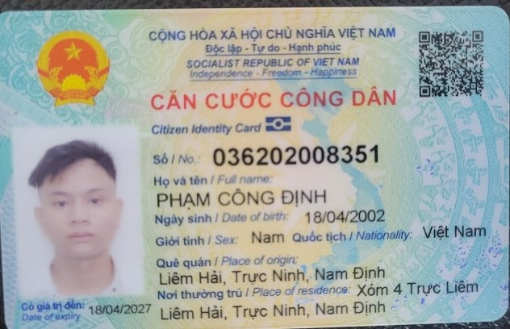
Mặt sau:
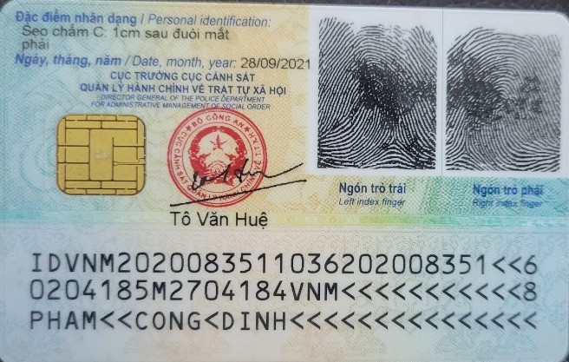
Ngày cấp : 28/09/2021
Nơi cấp: Nam Định

